**Руководство пользователя**

Программа TPR2.

Данная программа предназначена для построения трехмерных графиков двух образов S1 и S2, их многомерных нормальных распределений, проекций на оси координат X и Y, с целью изучения методов разделения признаков в многомерном пространстве, принятия статистических решений. Данное построение используется для нахождения пороговых значений по условиям: минимума среднего риска и минимального числа ошибочных решений. Пороговые значения необходимы для построения разделяющей границы между образами S1 и S2. А также для определения принадлежности выбранного значения образу S1 или S2 по критерию Зигерта-Котельникова.

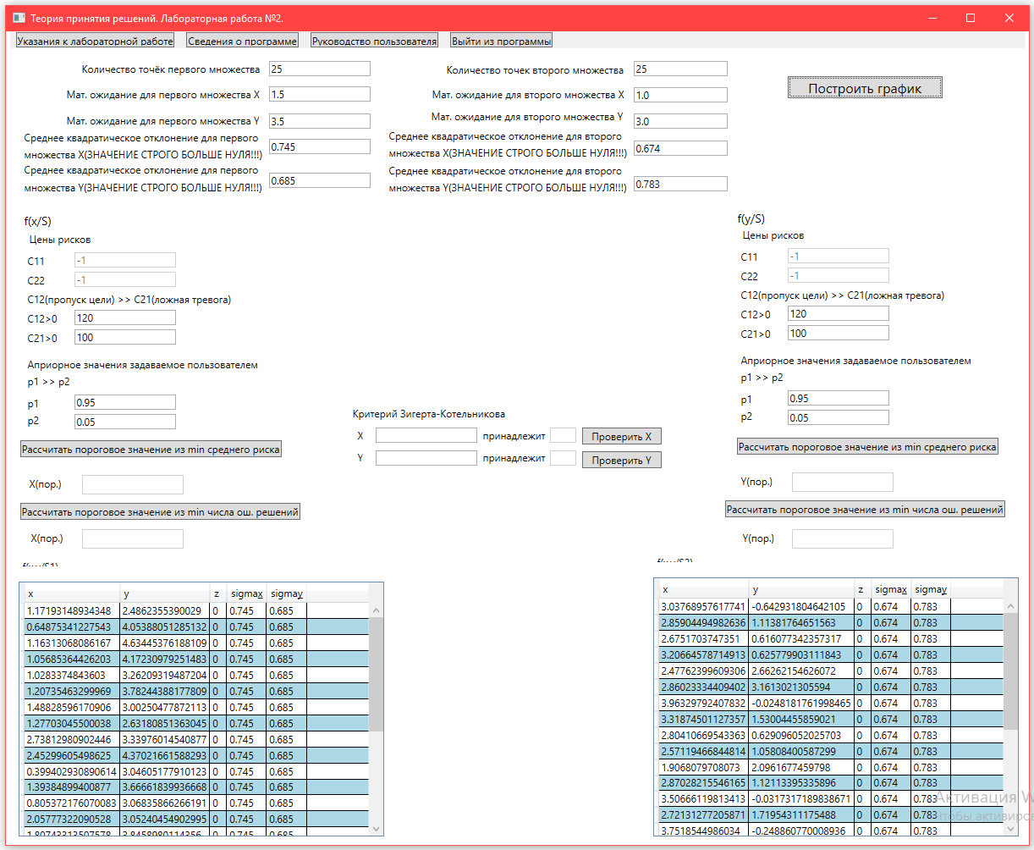

Рисунок 1. Главное окно программы.

На Рисунке 1 представлено главное окно программы, на котором пользователь видит различные элементы управления. Сверху представлено меню с кнопками: «Указания к лабораторной работе», «Сведения о программе», «Руководство пользователя», «Выйти из программы». См. Рисунок 2. (кнопки показаны красными стрелками)

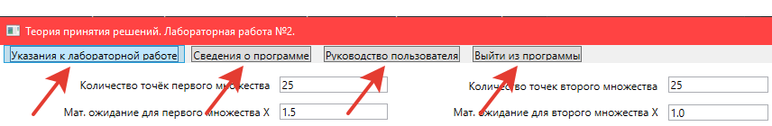

Рисунок 2. Меню программы.

Нажатие кнопки «Указания к лабораторной работе» открывает окно, в котором представлен документ с теоретическим материалом к данной лабораторной работе и к данной программе.

Нажатие кнопки «Сведения о программе» открывает окно, в котором представлен документ с описанием всех основных характеристик и алгоритмов данной программы.

Нажатие кнопки «Руководство пользователя» открывает окно, в котором представлен документ с описанием работы программы и указаниями для пользователя при работе с программой.

Нажатие кнопки «Выход из программы» закрывает все окна и выходит из программы.

Ниже располагаются поля для ввода значений необходимых для задания образов в пространстве состояний. (см. Рисунок 3.)

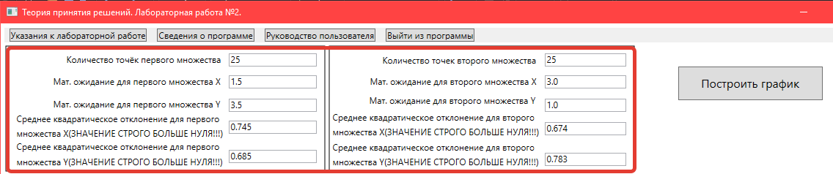

Рисунок 3. Задание исходных данных.

Слева производится ввод исходных данных для множества точек S1. Пользователю необходимо ввести количество точек множества, математические ожидания X и Y, а также их среднеквадратические отклонения от математического ожидания. Не рекомендуется вводит нулевые значения, чтобы проверить программу на устойчивость, а для среднеквадратического отклонения допускаются значения строго больше нуля.

Справа аналогично производится ввод значений для множества точек S2. После этого необходимо нажать на кнопку «Построить график» (см. Рисунок 4 и Рисунок 5). 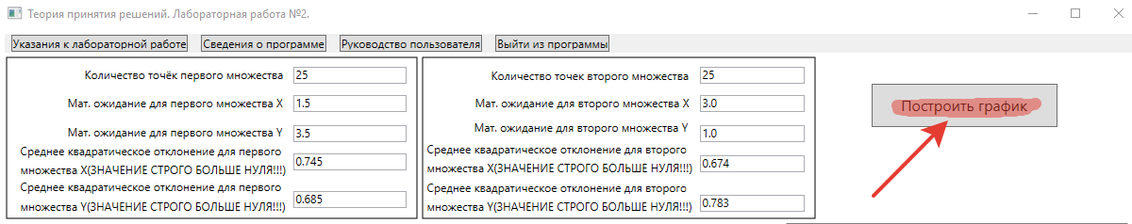

Рисунок 4. Построение графика.

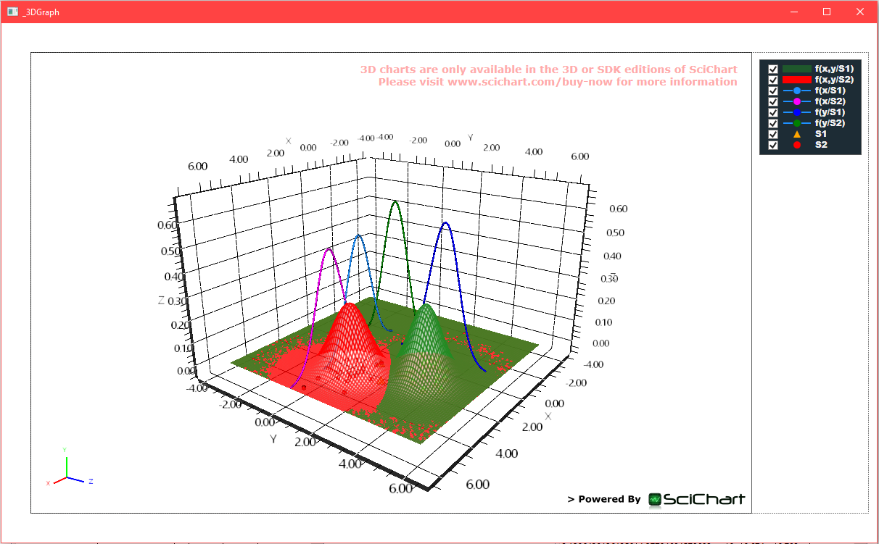

Рисунок 5. График.

На Рисунке 5 представлено окно программы, на котором простроен трехмерный график. В правом верхнем углу находится легенда, которая позволяет отображать и скрывать отдельные элементы этого графика (поверхности распределения, проекции распределения на оси X и Y, множества точек S1 и S2).